УТВЕРЖДАЮ:  Начальник управления образования Брянской городской администрации  __________________И.И. Потворов | Приложение №1 к приказу управления образования  Брянской городской администрации  от «_08 » декабря 2022 г. № 887

ПОЛОЖЕНИЕ
о проведении городского конкурса детского рисунка о мерах безопасности на водоёмах в зимний период «Осторожно! Ледостав»

- Общие положения
Настоящее положение регламентирует сроки и порядок проведения городского конкурса детского рисунка «Осторожно: Ледостав!» среди учащихся муниципальных образовательных учреждений города Брянска и обучающихся УДО г. Брянска (далее - Конкурс).
Общее руководство организацией Конкурса осуществляет управление образования Брянской городской администрации.
Непосредственную организацию и проведение конкурса осуществляет МБУДО «Центр внешкольной работы Советского района» г. Брянска.
Цель Конкурса: профилактика и предупреждение несчастных случаев с участием детей на водных объектах в зимний период.
Задачи Конкурса:
- изучение правил безопасного поведения на водоемах в период ледообразования, способов оказания первой помощи провалившемуся под лед человеку;
- предупреждение детской шалости на льду;
- развитие творческих способностей детей;
- поддержка одарённых детей.

- Участники Конкурса
Участниками Конкурса являются учащиеся муниципальных образовательных учреждений г. Брянска и обучающиеся УДО г. Брянска в следующих возрастных группах:
- младший школьный возраст- 7-11 лет;
- средний и старший школьный возраст- 12-17 лет.

- Порядок проведения Конкурса
  - Конкурс проводится по следующим номинациям:
- «Внимание! Опасно! Тонкий лёд!»;
- «Спаси свою жизнь».
  - Требования к оформлению рисунков:
На конкурс принимаются работы, выполненные в любой технике (рисунок, живопись, коллаж, компьютерная графика). Материалы (тушь, гуашь, акварель, пастель, карандаши, фломастеры и др.). Формат работ А3, А4, рисунки должны быть оформленные в паспарту. Работы должны быть представлены в эстетическом виде.
  - Требования к оформлению сопроводительной документации:
- наличие списка, представленных на конкурс работ по форме (приложение №1);
- наличие этикетки (приложение №2).
  - Обязательным условием для участия в конкурсе является регистрация на платформе АИС Навигатор (Приложение №3).
Критерии оценок
Творческие работы оцениваются по следующим критериям:
- соответствие теме, заявленной в названии работы;
- наличие сюжета, композиции;
- оригинальность оформления;
- качество и техника исполнения.

- Сроки проведения Конкурса
Конкурс проводится на базе ЦВР Советского района с 19 по 23 декабря 2022 года. Рисунки должны быть предоставлены до 19 декабря 2022 года в ЦВР Советского района г. Брянска по адресу: пр. Ленина,28/1, каб.№4.
Контактный телефон: 74-32-60.

- Подведение итогов Конкурса
По каждой номинации Конкурса определяются победители и призёры среди учащихся общеобразовательных учреждений г. Брянска и обучающихся УДО г. Брянска.
Победители и призёры награждаются грамотами управления образования Брянской городской администрации.

Приложение №1
Список работ, представленных на городской конкурс детского рисунка о мерах безопасности на водоёмах в зимний период «Осторожно! Ледостав»
МБОУ «СОШ №____ (Гимназия №_____) города Брянска

№  п/п | Ф.И. О. участника | Дата  рождения | Класс, объединение | Руководитель

Директор образовательного учреждения___________________________

Приложение №2
Этикетка

Городской конкурс детского рисунка о мерах безопасности на водоёмах в зимний период «Осторожно! Ледостав»
Название работы__________________________
Ф.И. автора, возраст______________________
Ф.И.О. педагога__________________________
Номинация______________________________
Образовательное учреждение_______________
_________________________________________

Приложение №3

Порядок подачи заявки в системе АИС «Навигатор»
Ссылка АИС Навигатор - https://р32.навигатор.дети/
Обращаем Ваше особое внимание, что заявку на каждого ребёнка в системе Навигатор может подать только родитель (законный представитель) или сам ребенок, при условии достижения возраста 14 лет.
Для того, чтобы подать заявку на участие в мероприятии, родителю и ребенку необходимо быть зарегистрированным в системе Навигатор.

Пошаговая инструкция регистрации участника мероприятия:
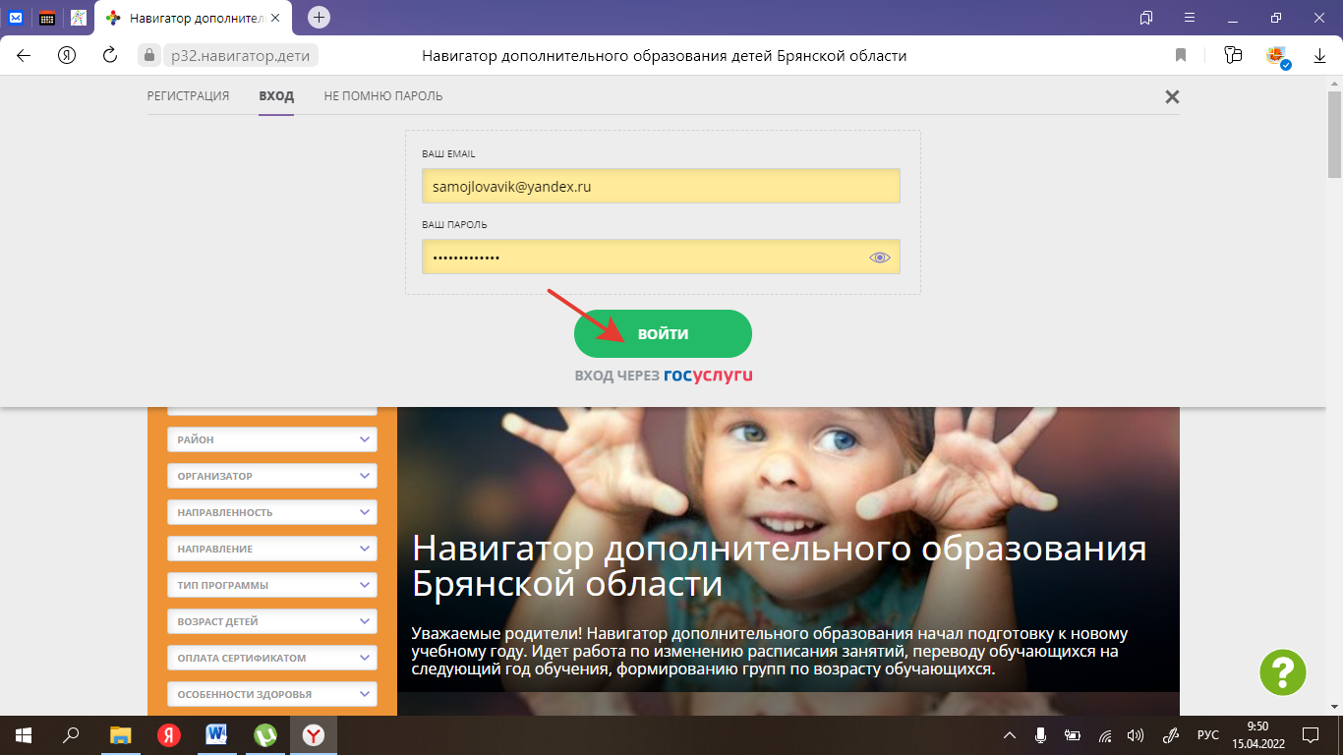
- Войти в личный кабинет родителя/ ребенка (если ребёнку уже исполнилось 14 лет – регистрируется самостоятельно).

- Зайти в раздел «Мероприятия».
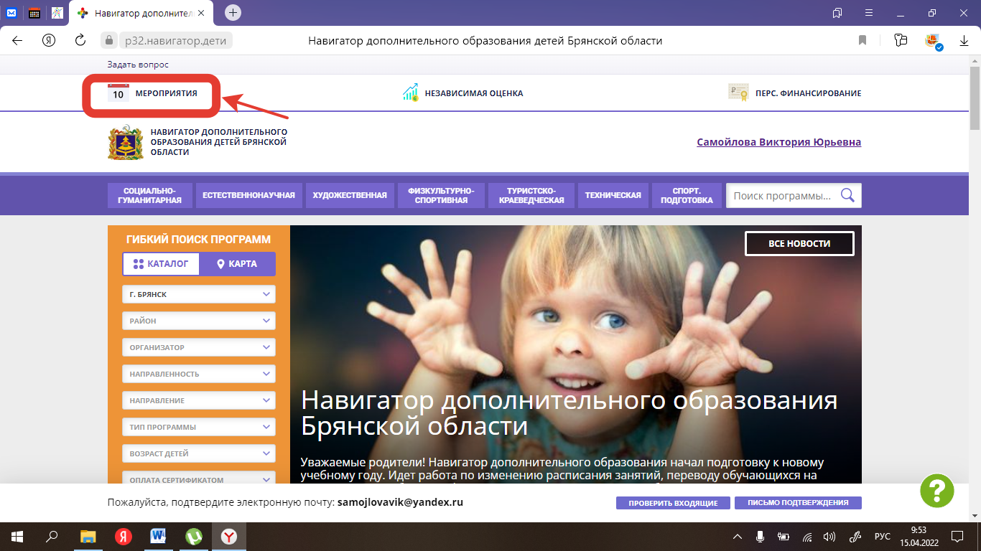

- Выбрать дату мероприятия.
- Выбрать интересующее мероприятие.
- Нажать кнопку «Записаться». Необходимо обратить внимание, чтобы в строке «Адрес проведения» (под кнопкой «Записаться») был указан
г. Брянск, пр. Ленина,28/1.
- Записаться на мероприятие. При наличии двух и более детей, зарегистрированных в системе Навигатор, необходимо в пункте «Дети,
участвующие в мероприятии» оставить только того ребенка (детей), который будет принимать участие в мероприятии.

Приложение №4 к положению
Заявление-согласие родителя на обработку персональных данных ребенка

Директору МБУДО ЦВР Советского района г. Брянска
О.Н. Поморцевой
родителя _______________________________
(фамилия, имя, отчество ребёнка)
________________________________________
обучающегося _________________________
________________________________________
(название образовательного учреждения)

ЗАЯВЛЕНИЕ-СОГЛАСИЕ НА ОБРАБОТКУ ПЕРСОНАЛЬНЫХ ДАННЫХ
Я,___________________________________________________________________,
(фамилия, имя, отчество родителя)
проживающий(ая) по адресу: _____________________________________________
_____________________________________________________________________, в соответствии с требованием статьи 9 Федерального закона от 27.07.2006
№152-ФЗ «О персональных данных» подтверждаю своё согласие на обработку МБУДО «Центр внешкольной работы Советского района» г. Брянска персональных данных моего ребёнка (сына, дочери) _________________________________________________________________
(фамилия, имя, отчество ребёнка)

участника городского конкурса «Осторожно! Ледостав!», включающих следующие данные: фамилия, имя, возраст, контактные телефоны (домашний, мобильный).
Согласие распространяется на время проведения конкурсного мероприятия.
Оставляю за собой право отозвать своё согласие посредством составления соответствующего письменного документа.

«___» __________2022 г. Подпись___________ ____________________
(фамилия, имя, отчество родителя)

